**四年级语文下册12《在天晴了的时候》课时练 提高篇**

**一、给下列生字注上拼音，认真拼读一遍。**

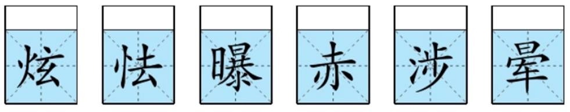

**二、填空题**

1．诗歌展现了雨后天地间的亲切、自然、欢乐和美好，抒发了诗人_______________________________________________________________。

2．写出下列词语的近义词或反义词。

近义词：温柔——( )       炫耀——( )       胆怯——( )

反义词：小径——( )       凉爽——( )       智慧——( )

3．根据意思写词语。

（1）．胆小，不敢( )

（2）．夸张，炫，迫切想让别知道 ( )

（3）．聪明，有才华( )

4．看拼音写词语。

xié       威( )      和( )      ( )调

xuàn    ( )耀      ( )丽        ( )风

zhòu ( )纹      ( )夜          宇( )

5．多音字组词。

曝bào( )     pù( )

晕yūn( )    yùn( )

**三、语言表达**

1．读一读，注意加点的部分，再仿照着写一写。

春天的早晨，

怎样的可爱呢！

融冶的风，

飘扬的衣袖，

静静的心情，

夏天的正午是怎样的热情呢！

鸣叫的蝉声，

___________________________，

___________________________。

**四、信息匹配**

1．用“∕”划去下列每组中不是同一类的词语。

（1）藤萝        爬山虎     凌霄     植物     常春藤

（2）雪花        雨花        冰花     霜花       火花

（3）白菊        小草        芙蓉     桔梗       百合

（4）风蝶        蛱蝶        蜻蜓     粉蝶       闪蝶

2．指出下面句子中破折号的作用。

A．表示解释说明。B．表示语意转折C．表示强调或引出下文。D．表示声音延长。

（1）这些事——是永不漫灭的回忆。( )

（2）“卖——扇子啦！” ( )

（3）“画得真好。——你为什么这样勇敢，不怕他？”( )

（4）一个矮小而结实的日本中年人——内山老板走了过来。( )

**五、现代文阅读**

美丽的晚霞

红红的太阳快要落山了,它收起余晖,只剩下一个柔和。鲜艳的火球,颜色金黄透亮,就是技艺再高的画家也难以描绘。太阳的身影消失了,只剩下一片神奇、美丽的晚霞,令人想到仙境,想到梦幻的世界。

我出神地望着,天空仿佛出现了一条龙,金色的龙。它上游下蹿,吞云吐雾,喷吐出鲜艳美丽的水花。随着云彩的移动,飞龙仿佛进入一片森林,看不见了。

森林里一棵枝繁叶茂的大树上,飞起一只仙鹤。鹤背上,坐着一个头顶光亮,胡子洁白的老头儿,他还拄着拐杖哩。这不是动画片《哪吒闹海》中的师傅——太乙真人吗?那么哪吒呢,他在哪里?哦,看到了,这不!一个结实强健、系着红兜兜的小男孩,正张开双手,向他师傅飘去。

我从幻境中欣赏到了一个又一个神奇的故事,一幅又一幅如画的美景。当我回到现实中来时,晚霞已经消失了。

1．用“　　”画出“我”在幻境里看到的东西。

2．从文中找出下列词语的近义词。

温和——( )　　奇幻——( )

好像——( )　　坚实——( )

3．判断下列说法是否正确,对的画“√”,错的画“×”。

(1)“飞龙仿佛进入一片森林”中“仿佛”一词改为“好像”,句意不变。       ( )

(2)“神奇”就是“奇怪”的意思。       ( )

4．将文中画波浪线的句子改写为陈述句。

____________________________________________________________________

**参考答案：**

**一、给下列生字注上拼音，认真拼读一遍。**

xuàn   qiè   pù   chì   shè   yùn

**二、填空题**

1．亲近自然、热爱生活的情怀

2. 温和     夸耀     胆小     大道     酷热     愚蠢

3．胆怯     炫耀     智慧

4．胁     谐     协     炫     绚     旋     皱     昼     宙

5．曝光     曝晒     头晕     晕车

**三、语言表达**

1．淋漓的汗水     躁动的心情

**四、信息匹配**

1．（1）植物 （2）火花 （3）小草 （4）蜻蜓

2．C     D     B     A

**五、现代文阅读**

1．金色的龙　仙鹤　太乙真人　哪吒

2．柔和     梦幻     仿佛     结实

3. √     ×

4．这就是动画片《哪吒闹海》中的师傅——太乙真人。